Адаптация первоклассников к школе: советы для родителей
МАОУ СОШ 68 с УИОП

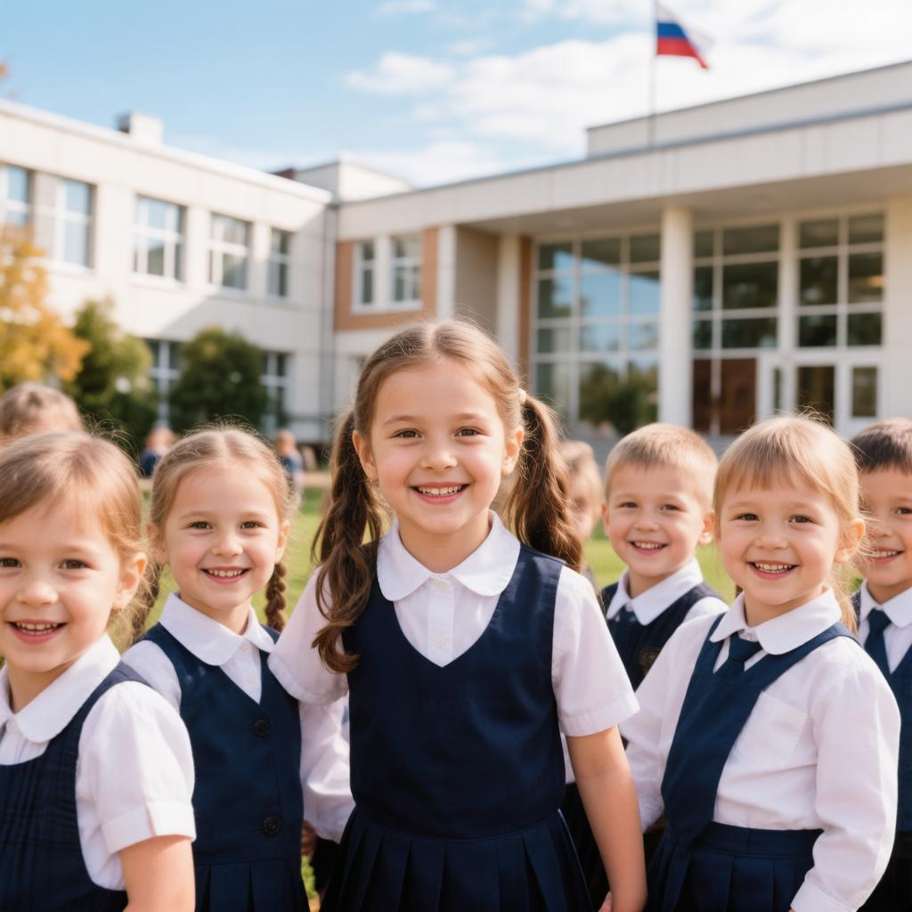

Начало школьной жизни — важный и ответственный этап для каждого ребёнка. Адаптация первоклассника — это процесс привыкания к новым условиям, требованиям и коллективу. От того, насколько успешно пройдёт этот период, зависит не только настроение ребёнка, но и его дальнейшая успеваемость и отношение к учёбе.
Основные этапы адаптации
Первый месяц — ребёнок знакомится с учителем, одноклассниками, школьными правилами. Возможны эмоциональные перепады, усталость, тревожность.
Второй–третий месяц — формируется режим дня, устанавливаются отношения в классе, появляется интерес к учёбе.
К концу первого полугодия — большинство детей привыкают к школе, чувствуют себя увереннее, начинают проявлять самостоятельность.

Как помочь ребёнку адаптироваться?
Режим дня. Чёткий распорядок помогает первокласснику чувствовать себя спокойнее. Важно вовремя ложиться спать, завтракать, делать уроки и отдыхать.
Поддержка родителей. Интересуйтесь школьными делами, хвалите за успехи, поддерживайте в трудностях. Не сравнивайте с другими детьми.
Общение с одноклассниками. Поощряйте дружбу, приглашайте новых друзей в гости, участвуйте в школьных мероприятиях.
Сотрудничество с учителем. Регулярно общайтесь с педагогом, узнавайте о поведении и успехах ребёнка, прислушивайтесь к рекомендациям.

Признаки успешной адаптации
Ребёнок с удовольствием идёт в школу.
Легко встаёт по утрам.
Делится впечатлениями о дне.
Не боится отвечать у доски и задавать вопросы.
Имеет друзей в классе.

Возможные трудности
Усталость, капризность, снижение аппетита.
Нежелание идти в школу.
Замкнутость или агрессивность.
Трудности с выполнением домашних заданий.

Если трудности сохраняются длительное время, стоит обратиться к школьному психологу:
- Физиологическая нагрузка: быстрая утомляемость, головные боли, снижение иммунитета.
- Эмоциональные трудности: тревожность, плаксивость, нарушения сна, протестное поведение.
- Социальная адаптация: сложности в общении, чувство одиночества, конфликты.
- Интеллектуальные трудности: проблемы с чтением, письмом, организацией работы.
- Саморегуляция: импульсивность, трудности с дисциплиной.

Как помочь ребёнку адаптироваться?
Советы | Примеры и пояснения
Стабильный режим дня | Не менее 10 часов сна, прогулки, чередование учёбы и отдыха
Эмоциональная поддержка | Интересуйтесь эмоциями, хвалите за успехи, ведите «дневник побед»
Организация учёбы | Помогайте собирать портфель, постепенно передавайте ответственность
Развитие социальных навыков | Проигрывайте ситуации знакомства, приглашайте одноклассников в гости
Объяснение правил школы | Рассказывайте о роли учителя, обсуждайте школьные правила
Снижение тревожности | Не сравнивайте с другими, подчёркивайте, что ошибки — это нормально
Учёт индивидуальных особенностей | Активным — больше движения, медлительным — больше времени
Сотрудничество с педагогами | Поддерживайте контакт с учителем и психологом

Важные «НЕ» для родителей
- Не перегружайте ребёнка секциями.
- Не критикуйте прилюдно.
- Не запугивайте («Будешь плохо учиться — станешь дворником»).
- Не обесценивайте детские проблемы.
- Не игнорируйте сигналы стресса (жалобы на усталость, головные боли, отказ идти в школу).

Адаптация первоклассника — это совместная работа семьи и школы. Внимание, забота и поддержка помогут ребёнку быстро привыкнуть к новым условиям и полюбить учёбу.

Помните
Адаптация к школе — процесс, требующий времени, терпения и участия взрослых. Ваша задача — не сделать всё за ребёнка, а дать ему опору и инструменты для самостоятельного преодоления трудностей. Когда первоклассник чувствует поддержку семьи, он быстрее осваивается в новой среде, обретает уверенность в себе и начинает получать удовольствие от учёбы. Успешная адаптация — это инвестиция в будущее вашего ребёнка.
Если у вас остались вопросы или нужна дополнительная помощь, не стесняйтесь обращаться к школьному психологу — вместе мы найдём лучший путь для вашего малыша!

